JackYun 首页 CUE 布局修复
版本 3.9.1 | 2026 年 10 月 12 日

问题与修复目标
3.9.0 把 CUE 大看板放在首页问候之前，打断了原有首页顺序；独立数字卡片与重复入口也使页面显得拥挤。按本次反馈，CUE 应属于“接下来学什么”，并沿用原有首页风格。此次按布局问题修复递增补丁版本至 3.9.1。

页面位置与视觉处理
首页依次保留问候、JackYun AI、学习概览和快速收集，随后展示“接下来学什么”。CUE 嵌入这一块原有卡片，再接云端学习任务。取消 CUE 独立外框、大号数字背景卡片和重复操作按钮；使用紧凑文字统计、轻分隔线及原有蓝色文字链接。手机统计以三列排布，较宽屏幕五列排列。

入口与交互
每科保留一个“开始学习”文字入口，点击先进入当前学科预览，再确认开始。顶部“查看全部与时间预算”进入完整待学预览。已有草稿继续显示原学科或联合学习名称及已评价进度，继续入口恢复原会话；详细统计口径收进可展开的说明。云端任务管理与专注计时入口保留。

规则与实现范围
仅调整 dashboard/page.tsx 的组件位置和 CueDashboard 的布局，不改 CUE 到期、自评、冷却、预算或同步规则。今日待学、已学、未学／修改、薄弱和冷却数量仍按既有逻辑计算；分类重叠仍有明确说明。没有新增数据库迁移，也不重新生成用户草稿或日程。清单、锁文件、APP_VERSION、README 和站内更新记录同步为 3.9.1。

验证与发布限制
已运行手机 390 像素、桌面 1440 像素浏览器回归，确认 CUE 位于“接下来学什么”内部且问候在前，继续验证学科预览、预算确认、草稿恢复、读取失败和完成反馈。lint 无错误，存在两项既有未使用变量警告；生产构建含 TypeScript 检查通过。此补丁未重跑全仓库 verify；3.9.0 已记录的五项旧静态断言失败及缺少 unzip 的扩展检查限制仍存在。真实登录账号与手机真机未在本次验收。

仓库核对与回退
开始时本机与远端 main 同为 4162eeb（3.9.0），工作区干净。修复直接提交并推送 main，不建立新分支，完成后再次核对远端提交及工作区。需要撤销时使用该布局修复提交的 git revert；文档、代码与版本清单随提交一起管理。

最终界面验证
以下截图来自隔离测试数据的手机视口，展示 CUE 与原有“接下来学什么”卡片的整合；数据不代表个人账号。
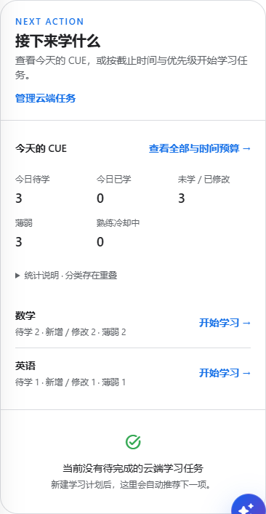
浏览器回归：npm run test:learning-roadmap-ui；布局截图在生产构建后重新核对。构建：npm run build。静态检查：npm run lint。

